**Rubrik Nilai Asesmen 3**

**Pemrograman untuk Perangkat Bergerak 1**

|  |  |
| --- | --- |
| NIM | 6706204112 |
| Nama Mahasiswa | Hifdzi Hisan |
| Nama Aplikasi | Konversi Suhu ( Celcius Convert Suhu lainnya) |
| Deskripsi Aplikasi | Aplikasi Berbasis Android yang mempunyai fungsi untuk mengkonversi suhu dari Celcius ke suhu temperature lain (Reamur, Farenheit, Kelvin) dan juga ada Ringkasan Terkait dengan Sejarah Ditemukannya Nama nama Temperatur suhu tersebut |
| Status Aplikasi | Lanjutan project asesmen 2 |
| URL Github Aplikasi | [Hifdzi/Assessment3MoproMenghitungAntarSuhu (github.com)](https://github.com/Hifdzi/Assessment3MoproMenghitungAntarSuhu) |
| URL Google Drive | <https://drive.google.com/drive/folders/1_Y2l2GML2qeCFGJ62GGP496pIkdO8MxF?usp=sharing> |

|  |  |  |  |
| --- | --- | --- | --- |
| **No** | **Syarat Aplikasi** | **Sudah?** | **Terpenuhi\*** |
| 1 | Dibuat menggunakan Kotlin di Android Studio | ✔ |  |
| 2 | Minimum SDK version menggunakan API 21 | ✔ |  |
| 3 | Pemanggilan view menggunakan View Binding | ✔ |  |
| 4 | Memiliki setidaknya 1 Activity dan 3 Fragment | ✔ |  |
| 5 | Navigasi menggunakan Navigation Component | ✔ |  |
| 6 | Aplikasi menggunakan arsitektur MVVM | ✔ |  |

|  |  |  |  |  |
| --- | --- | --- | --- | --- |
| **No** | **Penilaian Aplikasi** | **Poin** | **Sudah?** | **Nilai\*** |
| 1 | Dapat mempertahankan fitur sesuai kriteria asesmen 2 | 20 | ✔ |  |
| 2 | Dapat mengambil data dengan format JSON dari internet dan menampilkan data tersebut ke pengguna | 15 | ✔ |  |
| 3 | Dapat mengambil gambar dengan format standar dari internet dan menampilkan gambar tersebut ke pengguna | 15 | ✔ |  |
| 4 | Dapat menampilkan loading indicator selama proses pengambilan dan pemrosesan data dari internet | 10 | ✔ |  |
| 5 | Dapat menangani keadaan ketika koneksi terganggu | 10 | ✔ |  |
| 6 | Dapat melakukan background process dengan WorkManager | 15 | ✔ |  |
| 7 | Dapat menampilkan notifikasi sesuai best practices | 15 | ✔ |  |
| **Jumlah** | | **100** |  |  |

*Keterangan: tanda (?) diisi ceklis oleh mahasiswa; tanda (*) diisi oleh dosen.*

Apa yang dikumpulkan?

1. Zip hasil export project Android Studio melalui menu File > Export > Export to Zip File…

1. APK project, dibuat melalui menu Build APK(s). Setelah selesai, akan muncul dialog di kanan bawah. Klik locate untuk mengambil APK yang telah selesai dibuat.

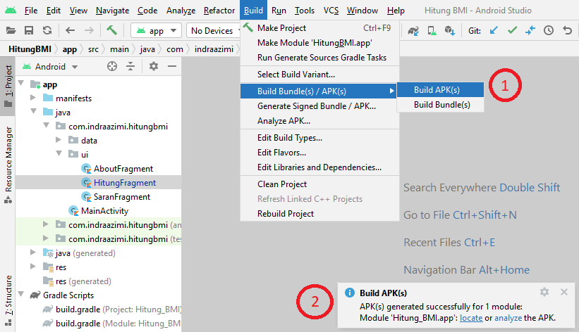

1. Rubrik Nilai Asesmen 3 (file ini) yang telah diisi. Hapus halaman kedua ini, lalu simpan sebagai PDF.

*Dilarang curang. Semoga berhasil..* 😊